

**本科毕业设计(论文)**

题 目： 基于SSM的快餐外卖系统的的设计与实现

专题题目：

学 院： 能源与机械工程学院

专 业： 软件工程（冶金方向）

班 级： 17软件冶金1班

学 号： 5720173645 学 生： 钟运春

指导教师： 陈木生 职 称： 讲师

指导教师： 职 称：

时 间： 2021年6月

# 摘 要

随着互联网的飞速发展，网络已经成为人们日常生活中不可缺少的一部分，二十一世纪的世界已经变成了以网络化、信息化为核心的社会。网上订餐由于其便捷性和直观性，被大众所认同和接受。一个完善、高效的管理系统可以让管理者对其店铺运营情况有一个清晰的了解，对店铺的管理更加便捷。

本文主要介绍了基于SSM（Spring+SpringMVC+Mybatis）开发框架下，主要使用java语言设计开发快餐外卖系统的思路及实现过程。主要从系统需求分析、系统设计、代码实现、系统测试等几个方面对整个系统的开发过程进行了介绍。该系统采用了B/S结构，为用户提供注册登录、个人信息设置、浏览菜品、加入购物车和点餐订餐等服务，系统管理员通过后台管理系统可对菜品和用户进行添加、修改删除操作，同样进行订单管理、地址管理、购物车管理和评论管理，分析后台数据从不同的角度查看店铺的运营情况，能给店铺管理者一个详细直观的显示，并为其进行经营决策提供较好的指导。

关键词：外卖；点餐；java；B/S；SSM

# **ABSTRAT**

With the rapid development of the Internet, the network has become an indispensable part of People's Daily life, the world in the 21st century has become a networked, information-oriented society.Online meal ordering is recognized and accepted by the public because of its convenience and intuitiveness.A perfect and efficient management system can make managers have a clear understanding of the operation of their stores, and the management of the stores is more convenient.

This paper mainly introduces based on SSM (Spring+SpringMVC+ MyBatis) development framework, mainly using Java language design and development of fast food takeout system ideas and implementation process.This paper mainly introduces the development process of the whole system from the aspects of system requirement analysis, system design, code realization and system test.The system adopts B/S structure, to provide users with registered login, personal information, browse the dishes, add to cart and order reservation services, system administrators through the background management system for food and the user to add, modify, delete, also for the order management, address management, shopping cart management and comments,Analyzing background data to view the operation of stores from different perspectives can give store managers a detailed and intuitive display, and provide better guidance for them to make business decisions.

**Key words:** takeout; Ordering; Java; B/S; SSM

# 目 录

第一章 绪论 1

1.1 项目开发背景 1

1.2 开发目标 1

1.3 系统优势 1

第二章 开发环境与关键技术 2

2.1 开发环境 2

2.2 关键技术 2

第三章 可行性研究 4

3.1 经济可行性分析 4

3.2 技术可行性 4

3.3 运行可行性 4

3.4 社会可行性 4

第四章 系统分析 5

4.1 系统需求分析 5

4.2 UML建模 5

4.3 系统功能分析 5

4.4 业务流程分析 7

第五章 系统设计 8

5.1 系统结构设计 8

5.2 系统功能模块设计 8

5.3 界面设计 12

5.4 数据库设计 14

第六章 系统实现 20

6.1 系统开发工具与环境 20

6.2 系统编码实现 20

6.3 实体类编写 21

6.4 系统各页面及功能的实现 22

第七章 系统功能测试 28

7.1 系统测试概述 28

7.2 黑盒测试 28

7.3 功能测试示例 28

第八章 总结 29

参考文献 30

致 谢 31

1. 绪论
   1. 项目开发背景

在这个信息共享、大数据、电商蓬勃发展的互联网时代，我们的衣食住行已与互联网紧密相关。网上购票、网上订房、网上订餐等互联网应用的出现表明了生活与互联网结合的必要。随着时代的高速发展，人们的生活节奏也变得越来越快，大多数人因时间紧张和工作劳累而不会抽出时间出去吃饭或自己制作与享受美食，于是网上订餐成为了热门，由于网上订餐的便捷性、多样性和直观性，非常容易让人接受并深受人们喜爱。

* 1. 开发目标

在互联网飞速发展的今天，网络已经成为人们生活中必不可少的一个部分。这次我所设计的快餐外卖系统正是互联网与人们生活紧密联系的体现。

快餐外卖系统为餐饮店提供一个完整的服务平台，顾客通过系统可以了解到店内的各种菜品、饮品，然后可根据自己的喜好需求选择商品实现订餐操作，餐饮店的外卖员会根据用户的信息将美食送到顾客身边，最后顾客还可对各种菜肴进行评价。餐饮店的数据管理人员可通过系统对商品、用户、订单和评论进行管理操作，并通过数据分析可实现针对用户喜爱程度进行美食推荐和制定更为合理的餐饮店管理方案来提高营业状况的目的。本文介绍了开发网上订餐系统的前台和后台的详细过程，订餐系统的服务功能与管理功能实现了一个整体的表现模式，从软件工程的角度进行了科学而严谨的阐述。

* 1. 系统优势

本快餐外卖系统符合社会发展趋势，让生活与互联网紧密相连使生活更加方便和充实。我国餐饮行业市场巨大，各大城市经济发展迅速，但越发达的地方生活所需的成本越高，以传统的餐饮经营方式想要在经济发达和商业繁荣的地带成立商铺，是很多人都做不到的。但有了外卖这行业使得店铺地理位置不在是限制发展的因素，将节约大量成本，于是外卖系统非常重要了，相对于繁华店铺的成本，购买一个外卖系统的成本就是九牛一毛了，特别像本系统使用SSM框架开发起来简便快捷，系统简单易用而且方便维护。更适合广大普通用户使用，现在外卖订餐现象已经十分普遍，越来越多商铺都有网上订餐的服务了，互联网与生活成为不可分割的重要组合。

1. 开发环境与关键技术
   1. 开发环境

JDK 11、IntelliJ IDEA 2019.3、Maven 3.6.1、Mysql 8.5.47、Git 2.21

* 1. 关键技术

本系统主要由java语言编写，利用Spring、SpringMVC、Mybatis和LayUI四个框架进行设计，使用Mysql数据库存储数据，在Tomcat上部署并运行。

* + 1. Spring框架

Spring是一个轻量级开源的JEE开发框架，目的是为了解决开发企业应用的复杂性，Spring框架的核心特性是依赖注入的控制反转（IOC）与面向切面编程(AOP)。Spring的IOC方便解耦简化开发，将对象的创建权利交给了框架而降低依赖。Spring的AOP的主要作用是在不修改源代码的情况下，对与业务层无关却为业务模块所共同调用的逻辑或功能进行封装并增强，大大减少系统的代码重复，并降低模块间的耦合度，增强了程序后面开发时的可操作性和可维护性。Spring还支持声明式事务让我们不需要麻烦的去编写冗杂的事务管理代码，而是利用声明式方式灵活的对事务进行管理，提高开发人员的效率和优化代码质量。

* + 1. SpringMVC框架

SpringMVC 是一种由 Java 的编写的 MVC 设计模型请求驱动类型的轻量级 Web 框架，它基于组件技术，其所有的应用对象无论控制器和视图，还是业务对象之类的都属于java组件,并且和Spring提供的其他基础结构密集成，在SpringMVC中开发人员可以任意使用各种视图技术，它还支持各种请求资源的映射策略，并且其扩展性非常强。

SpringMVC的工作流程：首先用户发送请求到服务器，SpringMVC的前端控制器（DispatcherServlet）将请求捕获。之后前端控制器（DispatcherServlet）对请求URL进行解析并得到请求资源标识符URI，根据该URI调用处理映射器（HandlerMapping）获得该Handler配置的所有相关的对象，最后以执行链对象的形式返回，然后前端控制器（DispatcherServlet）根据获得的Handler去选择一个合适的处理器适配器（HandlerAdapter），提取Request中的模型数据，填充Handler入参，开始执行Handler ，当Handler执行完毕后给处理器适配器返回ModelAndView，根据返回的ModelAndView，选择一个适合并注册的视图解析器（ViewResolver）解析具体的View返回给DispatcherServlet ，最后前端控制器对视图进行渲染将响应返回给客户端。

* + 1. Mybatis框架

Mybatis是一个优秀的并支持普通SQL查询，存储过程和高级映射的持久层框架，它内部封装了各种JDBC操作，使开发者只需要关注sql语句本身即可而不需要花费精力去进行处理加载驱动、创建连接、创建statement等繁杂的过程。Mybatis使用xml配置文件或注解的方式将要执行的各种statement配置起来，Mybatis采用 ORM 思想解决了实体和数据库映射的问题，并通过java对象和statement 中sql语句的动态参数进行映射生成最终执行的 sql 语句，最后由Mybatis框架执行sql语句并将结果映射为 java 对象并返回。

* + 1. LayUI框架

LayUI是一款采用自身模块规范编写的轻量级前端 UI 框架，遵循原生 HTML、CSS、JS 的书写与组织形式，简单美观在服务端页面上有非常好的效果。适用于后端UI开发，基于DOM驱动。它更多是面向后端开发者，使后端开发人员无需涉足各种前端工具，只需面对浏览器本身，就可让你所需要的一切元素进行交互，从LayUI中信手拈来。

* + 1. Tomcat

Tomcat是一个免费的开源轻量级Web应用服务器，它的底层是一个Socket程序，同时也是一个Servlet容器。Tomcat具有部署简单、易操作、方便集成、性能稳定和安全管理的优点，因而深受Java开发者的喜爱还得到了部分软件开发商的认可并且被普遍使用于中小型系统的应用和并发操作不是很多的场合。

* + 1. Mysql

Mysql是一个开源的轻量级关系型数据库管理系统。Mysql使用C语言和C++编写，并使用了多种编译器进行测试，保证了源代码的可移植性使其支持多种操作系统，同时为多种编程语言提供了API和提供TCP/IP、ODBC和JDBC等多种数据库连接途径，使其可运用在各种编程语言编写的程序中，并且它既能够作为一个单独的应用程序应用于客户端和服务器的网络环境中，也能够作为一个库嵌入到其他的软件中提供多语言支持。Mysql支持多线程可充分利用CPU资源，其sql优化查询算法，有效的挑高查询速度，而且Mysql还提供用于管理、检查、优化数据库操作的管理工具，这些优点是的Mysql被广泛的应用。

目前Mysql被广泛地应用在各种中小型网站中，由于免费、开源、体积小、速度快和总成本低的特点，一般中小型网站的开发都选择Linux + Mysql作为网站数据库。Mysql作为一种关联数据库管理系统，其将数据保存在不同的表中，而不是将所有数据放在一个仓库内，既增加了速度又提高了灵活性。

1. 可行性研究
   1. 经济可行性分析

随着社会科技的发展，互联网应用服务越来越受人民喜爱，比如手机支付、网上购物已经成为人们日常生活中的一部分。“民以食为天”，餐饮业向互联网服务进军的状态也是如火如荼。现代人对外卖点餐也是非常热衷，不管是为了在忙碌的时间中休息一下，还是想品尝各种自己喜爱的美食，点外卖是非常好的选择。所以外卖订餐的需求量巨大，同时网上服务还解决因为店面小而无法提高收益的问题，由此可知网上外卖服务是十分有市场优势的行业。本系统的开发除了开发工具与开发人员的成本之外，再无其他要花钱的地方，总成本低，而且本系统可以维持一个长时间的稳定运行，不需要过多的维护。所以开发快餐外卖系统在经济上是可行的。

* 1. 技术可行性

本系统使用Spring框架、Mybatis框架、SpringMVC框架与LayUI框架四大框架进行web应用开发，开发效率高、代码质量好并且服务与管理页面美观简洁，给使用者非常好的体验。系统使用Mysql数据库进行数据管理，其性能优越、服务稳定和优化Sql查询的特点大大减轻服务器的负载，使系统运行更为流畅稳定。本人在大学期间积极主动的去学习，有比较牢固的编程基础，也开发过多个web应用。对于本系统我保持严谨与科学的态度进行开发，遇到问题与老师同学进行讨论沟通，所以在系统的开发上是不成问题的。

* 1. 运行可行性

只要将本系统部署到服务器上并启动项目，系统就可维持一个稳定的运行状态，系统管理人员可通过浏览器进入管理页面对系统的各种数据进行管理，同样用户也需要客户端浏览器来进入服务页面来享受外卖订餐的服务。因为是基于B\S架构开发的，在这个现代化的社会，人们对于使用系统的条件是非常容易达成的。最后因为系统较为稳定维护人员只需定期检查维护即可不需耗费大量精力去关注与系统的维护。由此可见系统稳定运行是可行的。

* 1. 社会可行性

本系统界面美观简洁、操作简单快捷且功能齐全，对于用户满足其基本需求简单易用，对于系统管理人员只要能够使用电脑的简单操作就行，不需要进行特定的培训。同时在此本人郑重声明本系统无任何侵权违法情况，在将系统用于盈利或学习交流的目的时严格遵守法律规则，在法律允许的条件下进行一系列操作。满足这些条件来保证社会的可行性。

1. 系统分析
   1. 系统需求分析

本此设计想要实现一个界面美观、功能齐全、简单易用的快餐外卖系统。快餐外卖系统主要面向的是外卖订餐客户和系统管理人员，所以本系统包括前台订餐服务系统和后台管理系统两个子系统，用户通过登录使用前台服务系统浏览并选择菜品和提交订单进行外卖点餐，系统管理人员通过使用后台管理系统实现用户管理、美食商品管理、评论管理、订单管理和地址管理等操作。

* 1. UML建模

UML统一建模语言是一种用于软件系统分析和设计的语言工具，用于帮助软件开发人员进行思考和记录思路的结果。本文也采用各种UML图来表达所设计系统的各种结构描述。

* 1. 系统功能分析

1. 前台服务系统
2. 用户注册登陆模块：用户按各字段注册要求规则注册账号并登陆，进入网站开始享受服务。
3. 菜品展示模块：通过分类对菜品进行列表展示，点击单个菜品可进入详情页。
4. 菜品搜索模块：用户根据菜品名进行搜索得到商品信息。
5. 购物车模块：用户将自己想要的菜品加入购物车保存，在购物车中显示菜品的基本信息，用户可移除购物车中菜品，也可修改购买数量，在购物车选择菜品后准备支付是会自动统计支付总金额。
6. 评论互动模块：用户可根据自身体验对菜品和网站服务进行评价，管理员和用户可在每个菜品的评论列表中进行互动交流。
7. 地址信息模块：用户可根据自身情况，添加新的收货地址或修改和删除已存在的收货地址。
8. 订单信息模块：用户可查看自己已支付和未支付订单的信息，可取消未支付的订单或对未支付订单进行支付操作。
9. 订单支付模块：在购物车选择菜品点击提交后形成订单支付信息，用户可查看信息是否有误，确认无误后点击支付，根据用户钱包余额扣除对应购买菜品所要总金额的数额。
10. 用户信息模块：用户可根据提示完善或修改自身基本信息。

用例如图4-1

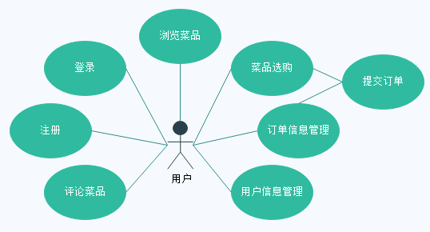

图4-1 用户用例图

1. 后台管理系统
2. 用户管理模块：管理员可查看网站注册的所有用户信息，可以添加新用户，修改或删除已存在的用户信息。
3. 菜品管理模块：显示了餐饮店提供的所有菜品列表，管理人员可以根据店铺的需求来对菜品列表进行增加、修改和删除。
4. 购物车管理模块：显示了每个用户对应其购物车里的菜品数据，可对用户的购物车信息进行清空来实现为用户清空购物车的惊喜活动。
5. 地址管理模块：对每个用户的地址进行列表显示，管理员可满足用户在提交订单后想要修改地址的要求。
6. 订单管理模块：对店铺的每笔订单进行详细数据显示，可通过这些数据进行分析来提高营业额
7. 评论管理模块：显示对应每个商品中每个用户的评价，可对恶意或与实际不符的评论进行删除。

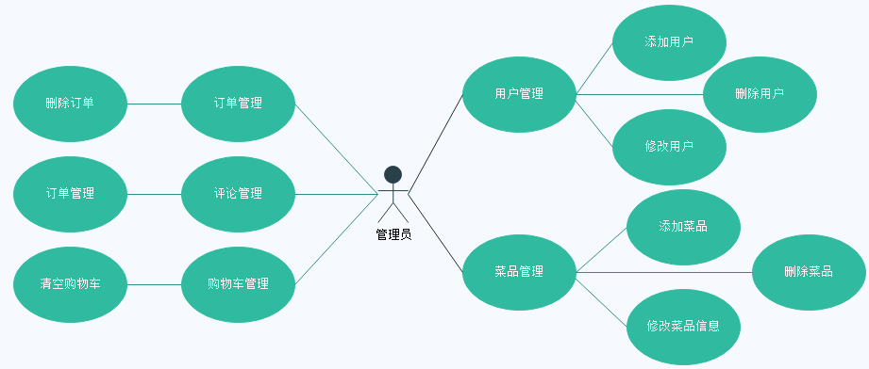

图4-2 管理员用例图

* 1. 业务流程分析

首先用户进入登录页面，如果没有账号就点击注册按钮跳转到注册页面，用户按照字段规则填写基本信息，提交后系统会校验用户名是否重复，通过后将数据保存到用户数据表完成注册。注册成功自动跳转到登录页面。在登录页面用户输入已有的账号信息，点击登录后系统会校验账号与密码是否匹配，不匹配则退回登录页面重新输入信息登录，匹配则进入网站首页。用户进入网站首页后可根据分类标签进入商品列表或在查看首页推荐区和排行榜单上的菜品，点击每个菜品的名字可进入商品详情页，可详细参考菜品信息还有其他用户的评论来了解此菜品，看中喜欢的菜品即可点击加入购物车保存，在购物车页面选择想要支付的菜品及其数量，系统会自动计算所需金额显示在提交按钮上，点击提交按钮生成订单，用户确认所选商品信息无误和收货地址信息符合自身目的后可点击确认支付，如有误即可返回取消订单。点击确认支付后系统会根据用户钱包余额判定是否有支付能力，有能力则自动扣除订单所需支付数值金额，至此完成外卖点餐服务，之后由送货员将外卖送达收货地址交付给收货人。业务流程时序图如4-3

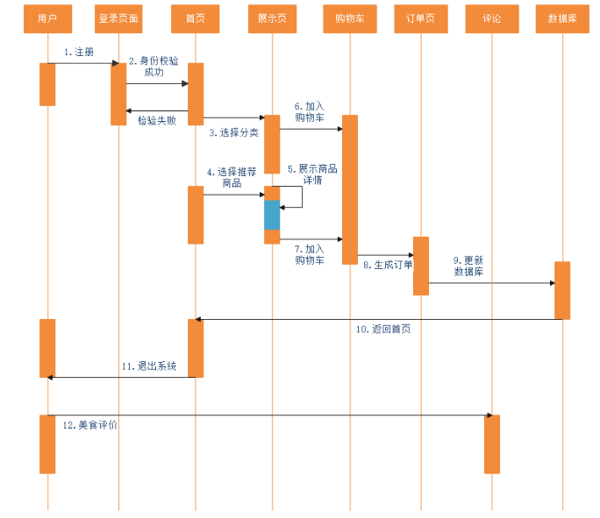

图4-3 业务流程时序图

1. 系统设计
   1. 系统结构设计

本快餐外卖系统主要分为前台服务系统和后台管理系统两部分并且由系统需求分析可得出系统结构如图5-1所示：

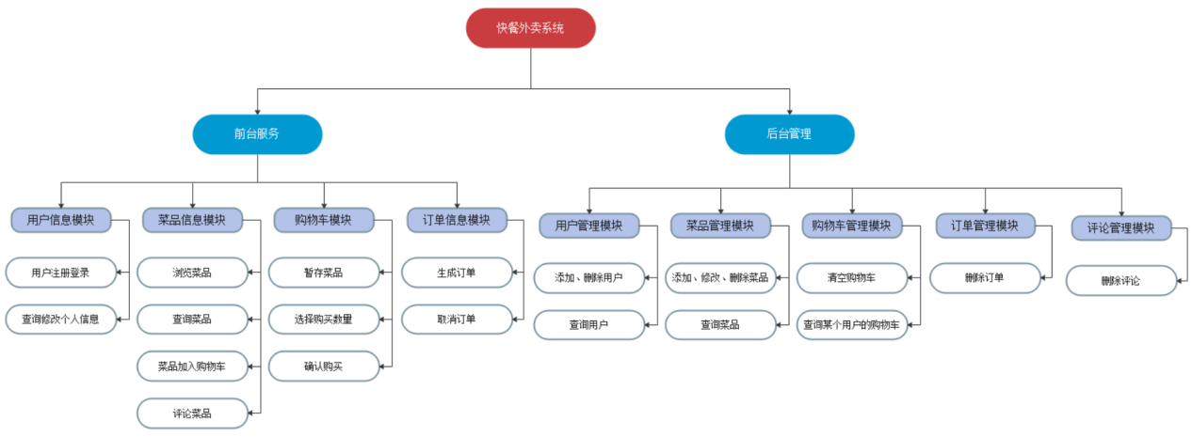

图5-1 系统框架图

* 1. 系统功能模块设计
     1. 注册登录模块设计

注册功能：用户按照字段规则填写表单，表单中有密码与确认密码两个相关联的字段，输入失去焦点时自动验证两个字段填写数据是否一致，不一致则弹出两次密码不一致信息，相同则无任何信息或改变。提交表单系统将表单数据与后台数据库进行比较，用户名无重复则将表单数据存储，重复则返回注册界面并提示用户名重复信息。

登录功能：用户将已有账号信息填写在表单上，提交表单系统先校验用户名是否存在，不存在返回登录页面并提示用户不存在信息，存在即开始校验用户名是否与密码匹配，不匹配则返回登录页并提示密码错误信息，匹配则进入网站首页。

注册登录流程图见5-1

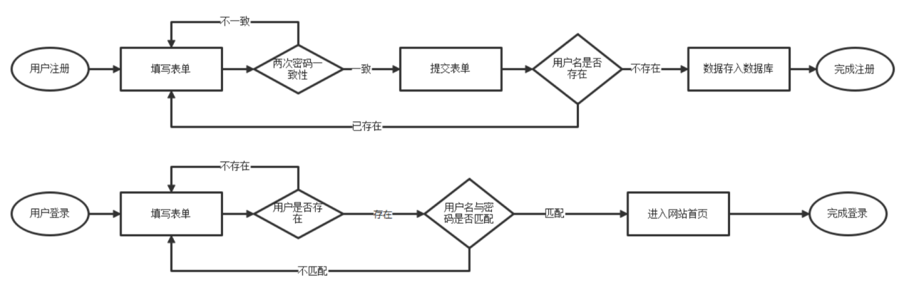

图5-2 注册登录流程图

* + 1. 菜品展示模块设计

列表展示：网站首页对菜品的分类信息，点击分类类型系统根据类型进行数据筛选，筛选完成魂进入菜品列表页将数据列表显示给用户，每个菜品列除了有菜品的基本信息还有加入购物车按钮，以便将才菜品暂存于购物车。

详细信息展示：点击每个菜品的菜品名系统根据菜品名查找对应菜品信息，将对应的菜品信息在详情页展示个用户。

表5-1 菜品展示内容

|  |  |  |
| --- | --- | --- |
| 方式 | 数据筛选条件 | 页面 |
| 列表展示 | 根据类型查找 | 菜品列表页 |
| 详细信息展示 | 根据菜品名查找 | 菜品详情页 |

* + 1. 购物车模块设计

用户想要进入购物车界面首先要点击首页菜单中的购物车功能，点击后会将当前用户的信息传递给系统，系统根据用户查找其购物车中的数据并以购物车页面返回显示给用户。在其他展示页面中都有加入购物车按钮，点击加入购物车按钮会将商品信息保存到当前用户的购物车中更新后台数据，用户在购物车页面可选择输入购买菜品的数量，还可以通过多选框选中菜品对它们进行删除或者购买，多选框选中菜品是页面会自动根据已选择菜品的实际优惠价格和购买数量计算出所要支付总金额，实时显示在提交按钮上供用户作为参考。流程图如图5-3

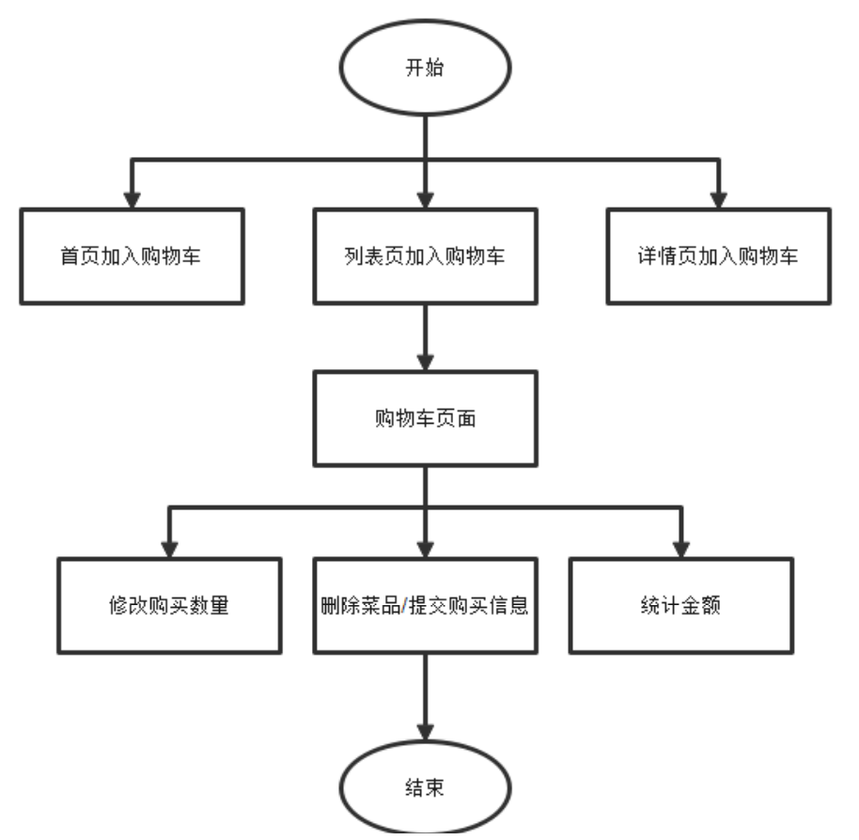

图5-3 购物车模块流程图

* + 1. 订单模块设计

在购物车页面点击提交按钮，将用户与购物车信息传给系统，系统根据这些信息组合成订单信息存储于数据库，之后生成订单确认页面返回给用户。用户可在此页面可以选择修改地址信息和确认购买菜品信息，同时还可以备注信息当确认订单后商家可收到消息。点击确认支付后系统会根据当前用户的钱包余额来判定用户是否具有支付能力，如果有用户的钱包便会扣除支付当前订单所需金额同时将订单信息更新保存，如果没有能力支付则会返回余额不足提示信息，取消支付返回主页。

在菜单里有订单管理功能，点击订单管理系统通过用户信息将查询其所有订单，将它们分为已支付与未支付两类通过订单管理页面返回给用户。用户在订单管理页面可看到自己已支付或为支付的订单信息，可以将未支付的订单进行取消操作，也可点击订单编号进入订单确认页面重新支付待支付的订单或查看已支付的订单信息。订单模块流程图见5-4

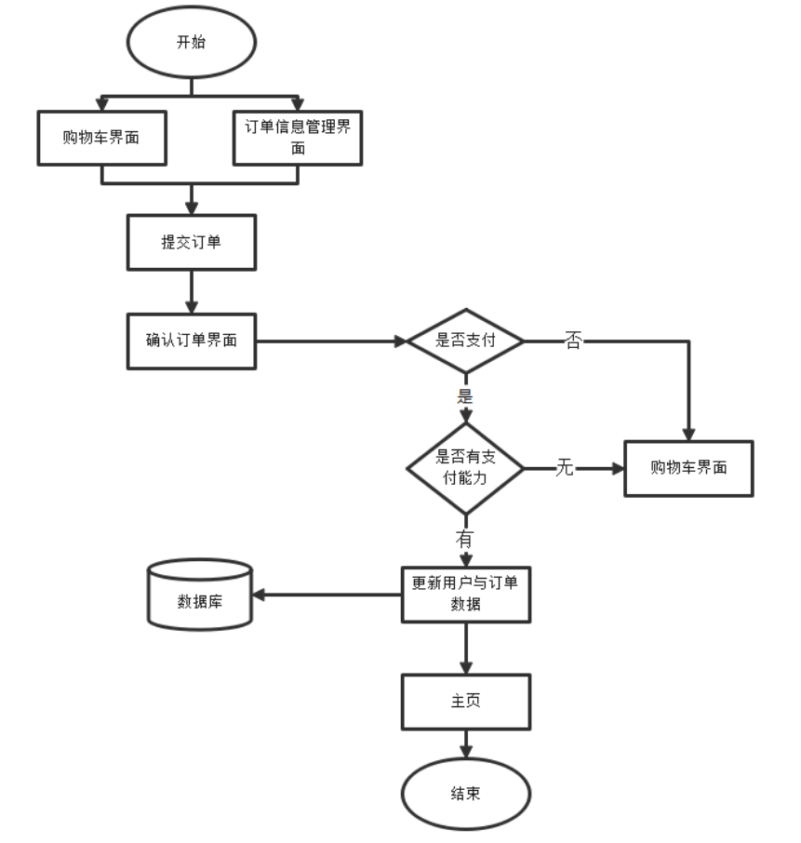

图5-4 订单模块流程图

* + 1. 评论模块设计

在每个菜品的详情页的底部都有一块评论区，用户可根据实际情况对菜品和送货服务进行评价，评论会显示用户名、时间等非隐私信息。商家可根据评论内容进行回复或分析数据调整自己经营模式。

* + 1. 用户信息模块设计

用户登录进入网站首页后可点击菜单中的个人中心功能查询出自己的注册时填写的个人信息，同时页面还提供了其他信息字段可添加比如头像、性别、爱好等，点击修改可进入用户信息修改页面，系统根据用户已有数据默认填在修改界面的表单上，用户可对已有信息进行修改，提交后系统更新后台数据返回用户信息页。用户还可在此页面添加收货地址或修改地址信息。

* + 1. 用户管理模块设计

管理员登录后台管理系统，点击用户列表选项卡，系统查询所有用户数据并将其以表格的形式的页面返回给管理员。用户可以添加一个新用户来作为测试用户或快捷方便的帮亲朋好友注册信息。也可以对已有用户进行修改，比如修改收货地址或会员状态等，也可对恶意注册攻击网站的用户进行删除。

* + 1. 菜品管理模块设计

管理员使用后台管理系统获得菜品信息列表，通过店长的要求可添加新的美食存入数据库，也可以对菜品数据进行更新，特别可在做优惠促销活动是修改优惠折扣，对于不畅销和用户评价低的菜品进行删除操作。

* + 1. 购物车管理模块设计

管理员得到每个用户的购物车信息，通过大数据分析可了解用户喜好自动推荐受用户喜爱的菜品，可删除用户购物车内容来实现用户获得清空购物车活动奖项的自动订单处理。

* + 1. 订单管理模块设计

管理员得到订单列表，可通过用户名对列表进行筛选，查看用户订单状态，也提供给送货员修改订单状态的功能，通过统计订单信息可计算营业额，分析数据改变模式来提高店铺收益。

* + 1. 评论管理模块设计

管理员通过表格形式了解每个菜品的评论，分析数据对需要的评论进行回复，对恶意攻击的评论进行删除，同样可根据字段可进行筛选操作

* 1. 界面设计
     1. 注册登录界面设计

注册界面：主要元素是表单位于屏幕中间区域，四个字段输入框，分别是昵称、密码、确认密码、电话。输入框下方是一个注册提交按钮。

登录界面：主要元素也是位于屏幕中央的表单，只有昵称、密码两个字段输入框，输入框下方是登录按钮，表单的右下角是跳转到注册页面和找回密码界面的注册/忘记密码两个超链接。注册登录界面结构示意图如5-5

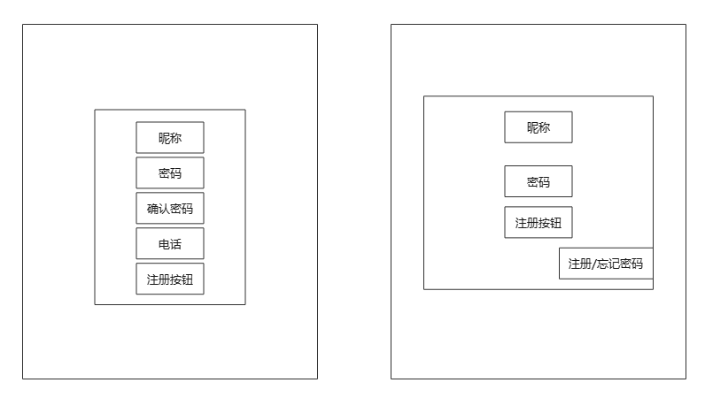

图5-5 注册登录界面结构示意图

* + 1. 网站首页设计

屏幕顶部是共有头部，包含欢迎词、搜索框、退出登录按钮、菜单按钮和导航条。共有头部左下角是菜品分类区域，右下角广告推送横幅，接下去区域左侧是推荐菜品图文显示区，右侧是排行榜，最后是共有底部网站版权示例。首页示意图如图5-6

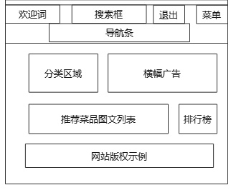

图5-6 首页示意图

* + 1. 菜品列表界面设计

菜品列表界面有共有头部，共有底部，中间是菜品列表，列表上方有网站位置信息显示，有一个功能条具有排序功能选项与页面显示菜品数量选择的功能，

列表下方是分页栏和上一页、下一页按钮。菜品列表界面示意图如图5-7左侧

* + 1. 购物车页面设计

购物车页面页也是具有共有头部与底部，中间是购物车信息即每个菜品信息，一条数据标头分别为多选按钮、餐品名称、定价、会员价、数量操作、删除操作，列表下方是功能条，功能条有删除购物车内所有商品按钮，自动显示选中菜品总金额区域，立即结算生成订单按钮。最后下方是推荐菜品图文列表。购物车页面示意图如图5-7右侧

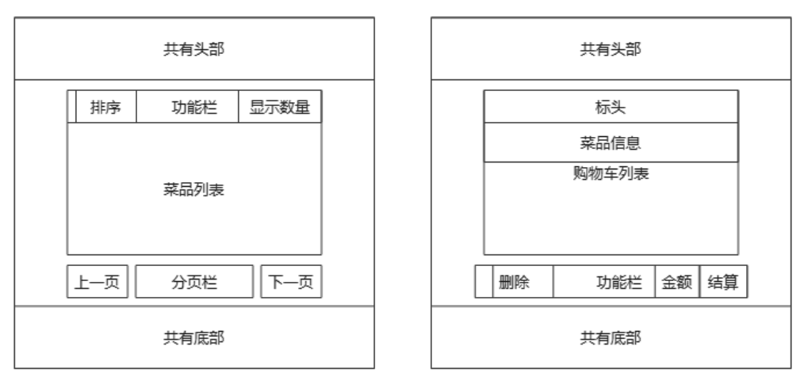

图5-7 菜品列表界面与购物车页面示意图

* + 1. 确认订单页面设计

确认订单页面屏幕中央显示每个订单信息信息，顶部是地址信息，中央商品详细信息，下方分别是配送方式、订单备注、统计金额与数量。确认订单页面示意图如5-8左侧

* + 1. 用户信息页面设计

用户信息页面显示用户注册的信息有昵称、密码、电话余额、会员状态、头像信息，下方是地址信息还有添加地址按钮。用户信息页面示意图如5-8右侧

* + 1. 后台管理系统页面设计

后台管理系统只有一个url页面，其余页面在主页iframe中以Tab多窗口形式显示其他管理页面，顶部从左到右依次为左侧菜单隐藏/弹出按钮，刷新页面按钮，清理缓存按钮、管理员设置按钮、样式设置按钮。左侧菜单二级菜单依次为用户管理、商品管理、地址管理、购物车管理、评论管理、订单管理。

tab窗口页面显示在主页中央，tab页顶部是打开窗口选项卡，接下来是搜索框，下面是各+管理页面信息表格显示区域，表格上方有对应的操作，表格左上角固定功能为筛选列、数据导出按钮、打印按钮、提示按钮。表格下方为数据分页条。后台管理系统界面示意图见5-9

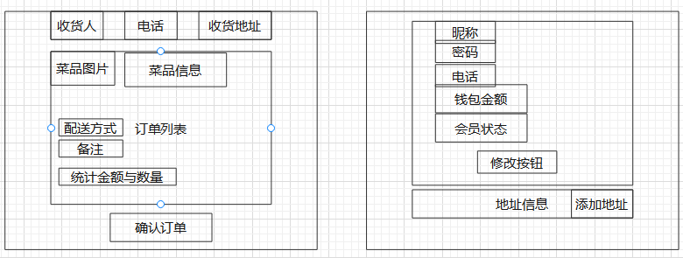

图5-8 确认订单页面和用户信息页面示意图

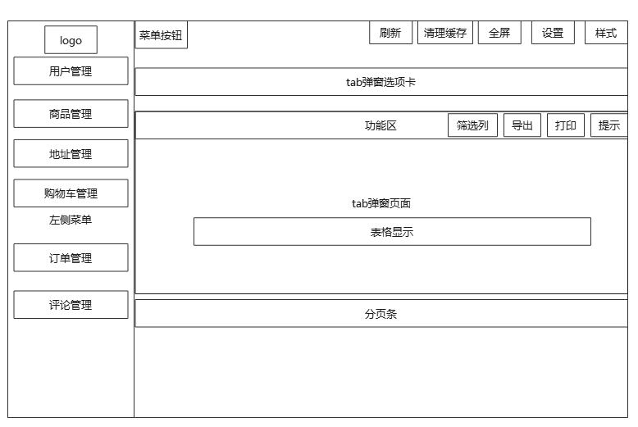

图5-9 后台管理系统界面设计图

* 1. 数据库设计

一个好的数据库设计对于应用程序的开发非常重要，一个高性能的程序必然需要一个优秀的数据库，设计一个优秀的数据库在编码实体类阶段就可以清晰明了的构建实体类并且在对于数据的维护简单直观。所以本文接下来通过概念结构设计、逻辑结构设计和物理结构设计三个章节来设计一个优秀的数据库。

* + 1. 概念结构设计

概念模型是对信息世界对象及其实例的一种描述形式，通过需求分析了解到整个系统的数据和功能，下面使用系统总体E-R图和实体属性图表示数据信息。

系统E-R图如5-10所示

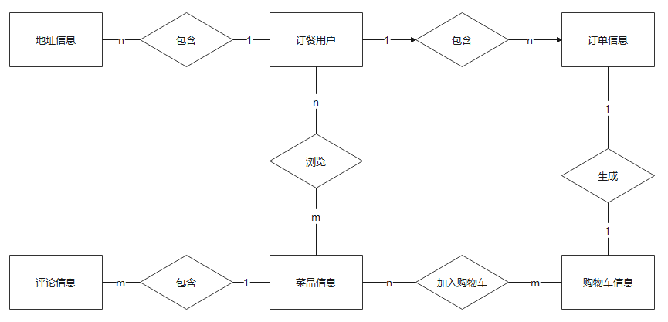

图5-10系统总体E-R图

各实体属性图如5-11到5-16所示

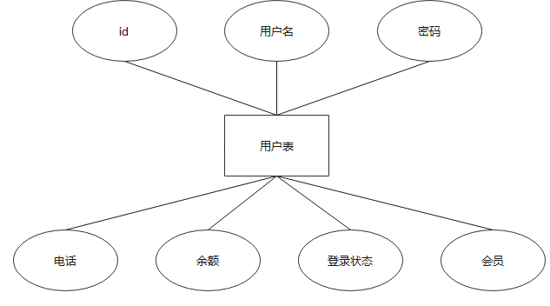

图5-11 用户实体属性图

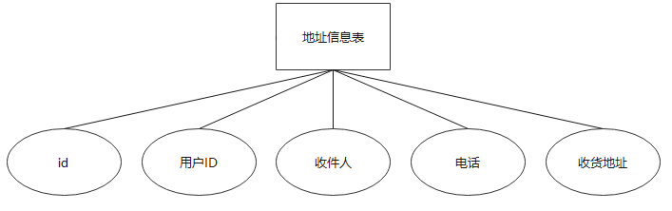

图5-12 地址信息实体属性图

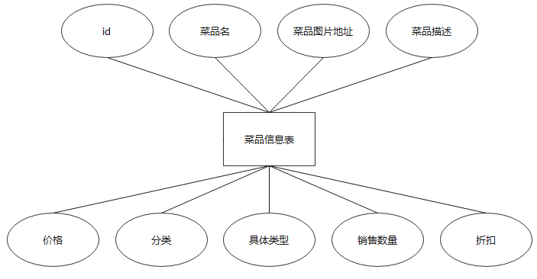

图5-13 菜品实体属性图

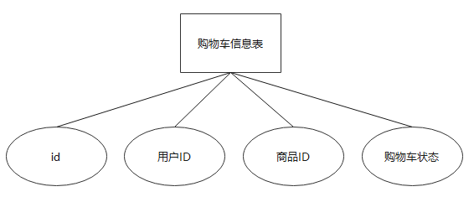

图5-14购物车信息实体属性图

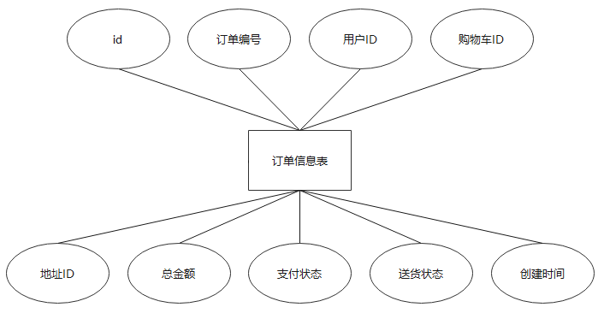

图5-15订单实体属性图

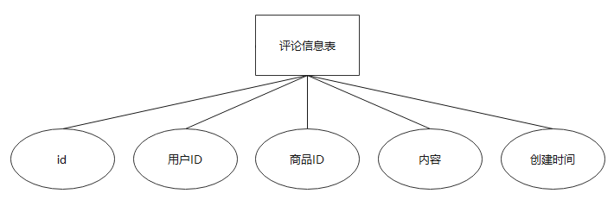

图5-16 评论信息实体属性图

* + 1. 逻辑结构设计

数据库逻辑结构设计是将概念模型转化为具体的数据库所支持的数据模型，本文是关系数据模型。

1. 订餐注册客户实体对应关系模式

用户（id，用户名，密码，电话，余额，登录状态、会员状态）

1. 地址实体对应关系模式

地址（id，用户ID，收件人，电话，收货地址）

1. 菜品实体对应关系模式

菜品（id，菜品名，菜品图片地址，菜品描述，价格，分类、具体类型，销售数量，折扣）

1. 购物车实体对应关系模式

购物车（id，用户ID，菜品ID，购物车状态）

1. 订单实体对应关系模式

订单（id，订单编号，用户ID，购物车ID，地址ID，总金额，支付状态，送货状态，创建时间）

1. 评论实体对应关系模式

评论（id，用户ID，菜品ID，内容，创建时间）

* + 1. 物理结构设计

数据库逻辑结构设计完成后，利用mysql数据库管理系统提供的技术手段，以合理的储存分配和优化的数据存储结构设计出高效可实现的物理数据结构。

将逻辑结构设计的各实体关系模式转换为对应数据表，订餐注册客户实体对应user表，地址实体对应address表，菜品实体对应product表，购物车实体对应cart表，订单实体对应orders表，评论实体对应comment表。

user表存放了注册用户基本信息，具体如表5-2所示：

表5-2 user表

|  |  |  |  |
| --- | --- | --- | --- |
| 列名 | 类型 | 长度 | 备注 |
| id | int | 0 | 主键 |
| userName | varchar | 20 | 用户名 |
| password | varchar | 20 | 密码 |
| phone | varchar | 12 | 电话 |
| money | decimal | 8 | 余额 |
| status | varchar | 1 | 登录状态 |
| member | varchar | 1 | 会员状态 |

address表存放了用户添加的地址信息，根据用户ID来标识哪些地址是属于某个用户的，具体如表5-3：

表5-3 address表

|  |  |  |  |
| --- | --- | --- | --- |
| 列名 | 类型 | 长度 | 备注 |
| id | int | 0 | 主键 |
| userId | int | 0 | 用户ID |
| receiveName | varchar | 20 | 收件人（非空） |
| receivePhone | varchar | 12 | 电话（非空） |
| receiveAddress | varchar | 50 | 收货地址（非空） |

product表存放了店铺根据自身工作能力提供的菜品信息和优惠折扣，具体如表5-4所示：

表5-4 product表

|  |  |  |  |
| --- | --- | --- | --- |
| 列名 | 类型 | 长度 | 备注 |
| id | int | 0 | 主键 |
| productName | varchar | 20 | 菜品名（非空） |
| productImg | varchar | 50 | 菜品图片地址（非空） |
| description | varchar | 255 | 菜品描述（非空） |
| price | decimal | 8 | 价格 |
| classify | varchar | 20 | 分类 |
| type | varchar | 20 | 具体类型 |
| count | int | 0 | 折扣 |

order表存放了每个用户的所有订单信息，具体如表5-5所示：

表5-5 orders表

|  |  |  |  |
| --- | --- | --- | --- |
| 列名 | 类型 | 长度 | 备注 |
| id | int | 0 | 主键 |
| productName | varchar | 20 | 菜品名（非空） |
| productImg | varchar | 50 | 菜品图片地址（非空） |
| description | varchar | 255 | 菜品描述（非空） |
| price | decimal | 8 | 价格 |
| classify | varchar | 20 | 分类 |
| type | varchar | 20 | 具体类型 |
| count | int | 0 | 折扣 |

cart表存放了每个用户的购物车信息，通过用户ID和菜品ID来作为外键与user表和product表联系起来，具体如表5-6所示：

表5-6 cart表

|  |  |  |  |
| --- | --- | --- | --- |
| 列名 | 类型 | 长度 | 备注 |
| id | int | 0 | 主键 |
| userId | int | 20 | 用户ID |
| productId | int | 20 | 菜品ID |
| status | varchar | 12 | 购物车状态（非空） |

comment表存放了所有用户评论，根据菜品ID来筛选出每个菜品的评论或根据用户ID来查询每个用户的评论，具体如表5-7所示

表5-7 comment表

|  |  |  |  |
| --- | --- | --- | --- |
| 列名 | 类型 | 长度 | 备注 |
| id | int | 0 | 主键 |
| userId | int | 0 | 用户ID |
| productId | int | 0 | 菜品ID |
| content | varchar | 255 | 内容 |
| createTime | timestamp | 0 | 创建时间 |

1. 系统实现
   1. 系统开发工具与环境

本系统使用IntelliJ IDEA 2019.3作为开发工具，以JDK11作为开发平台，使用Mysql数据库和Tomcat服务器，在win10操作系统系进行开发设计，使用谷歌浏览器进行页面调试。

* 1. 系统编码实现

本快餐外卖系统使用SSM框架和LayUI框架在Maven工程下搭建设计，使用git版本管理工具进行管理。

* + 1. 系统框架搭建

首先使用IDEA创建Maven工程，在pom.xml文件中预先设置slf4j、Spring、Mybatis、log4j和Mysql驱动等依赖jar包的版本参数，再将系统所需要的各种依赖jar坐标写入文件。创建applicationContext.xml文件作为Spring框架配置文件，在applicationContext文件中使用bean标签将Mybatis框架中的SqlSessionFactoryBean工厂交付给Spring容器和配置数据源对象，达到整合Mybatis框架的目的。创建SpringMVC.xml文件作为SpringMVC的配置文件，在SpringMVC配置文件中配置相关设置，然后在WEB-INF文件夹下的web.xml配置文件里配置监听器，使在服务器启动时context域对象被创建的时刻加载Spring框架的配置文件同时通过servlet和servlet-mapping标签配置SpringMVC的核心控制器DispatcherServlet和其他必要配置，实现整合SpringMVC框架。接下来直接将LayUI框架的所有文件复制到webapp目录下即可立即使用LayUI框架进行设计，最后根据系统分析建立好项目结构即创建好各级子目录，至此系统框架搭建完成。项目结构如图6-1所示：

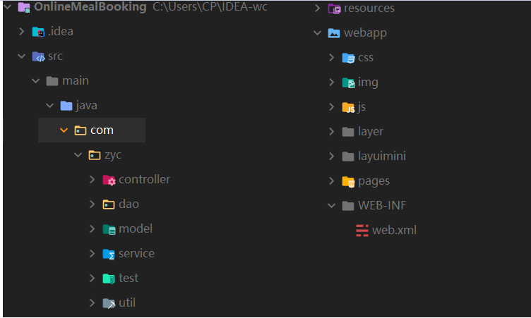

图6-1 系统项目结构图

* 1. 实体类编写

根据数据库设计可得出要创建6个实体类，分别是User类、Address类、Product类、Cart类、Orders类和Comment类。具体信息见图6-2实体类图：

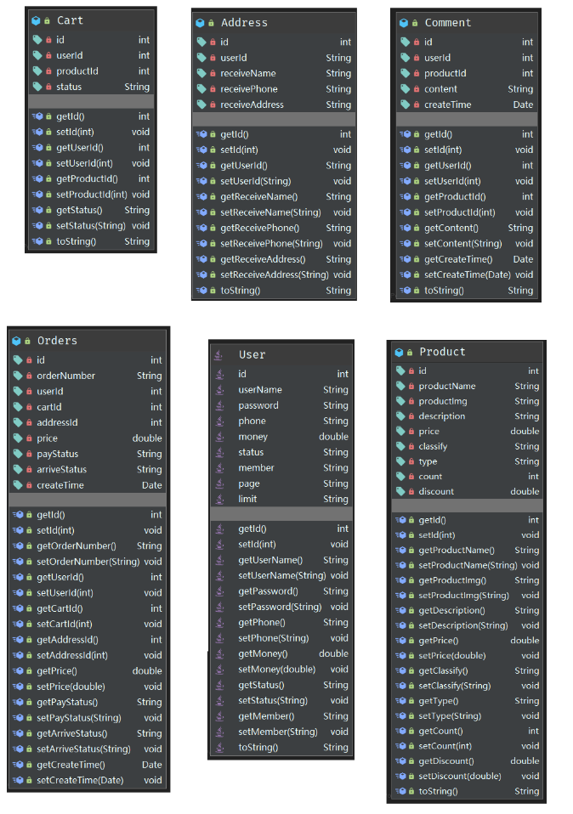

图6-2 各实体类图

* 1. 系统各页面及功能的实现

整个系统对于后台数据的操作都类似如下过程调用：SpringMVC解析页面url参数自动定位到对应Controller控制层方法，Controller层自动为所需Service接口注入对象即通过ServiceImplements接口实现类实例化，每个对应的ServiceImplements类都通过Dao层下对应的通过Mybatis框架实现数据库操作方法的操作类实现对应业务方法，进而当前台请求业务操作时在Controller层调用对应业务方法即完成数据操作。

* + 1. 注册登录页面的实现

注册页面：使用div布局将form表单置于屏幕中央，form表单4个input标签分别为昵称、密码、确认密码和电话，每个input使用required属性限定在提交之前输入域不能为空，如果为弹窗信息框提示。确认密码输入框使用属性onchange调用js函数在失去焦点后比较密码与确认密码的值是否一致，电话输入框使用pattern属性对应匹配中国移动电话号码的正则表达式，限定输入电话号码格式。from表单的action属性指向UserController类的register方法，在提点击交表单按钮后，通过SpringMVC框架自动定位到对应的功能方法，在方法中接收传递参数并自动封装成User对象，调用UserService按用户名查找是否重复，重复即调用视图解析器返回注册页面并提示信息，不重复即可调用UserService的添加用户方法将数据存入数据库。

登录页面：登录页面实现与注册页面类似，只是在UserController类调用了login方法匹配数据库是否存在用户和用户名与密码是否一致，最后更新数据库信息。注册登录页面最终显示如图6-3

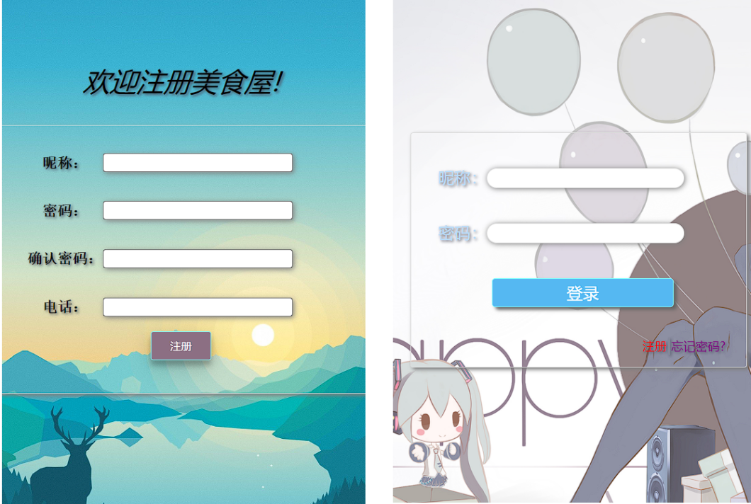

图6-3 注册登录页面

* + 1. 网站首页的实现

网站首页采用div布局，有公有头部、底部，搜索栏按照菜品名进行搜索，调用ProductController中的模糊搜索方法，将搜索出的结果以列表形式返回给用户，轮播图和菜单按钮都是通过Jquery编写函数实现的，网站首页左侧的分类栏都对应了各自的url只要点击即可通过DispatcherServlet核心控制器定位控制层ProductController的方法跳转到菜品列表，右侧菜单中的功能按钮也对应了相应控制层的业务方法。下方的菜品图文详情点击后可跳转进入菜品详情页。网站首页显示如图6-4所示：

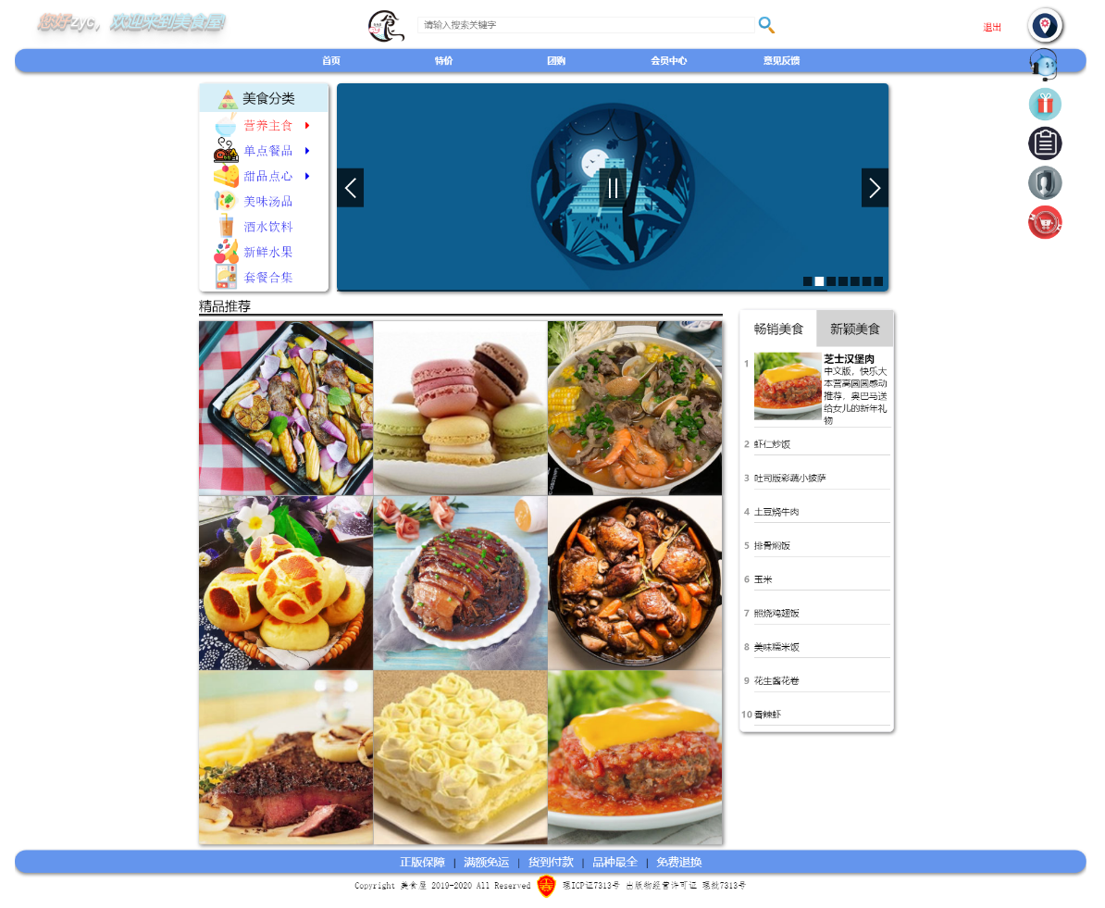

图6-4 网站首页

* + 1. 菜品列表显示页实现

用户点击分类标签后，控制层调用列表显示方法，按照分类查询菜品方法 查询数据存储到服务器，在请求跳转到菜品列表显示页。列表显示页除了共有头部、底部外，就是屏幕中央的菜品列表显示，列表页面拿到服务器的菜品数据，使用JSTL标签库中的foreach标签进行数据遍历，同时将对应的单个行数据样式循环显示形成菜品列表。在列表底部是分页信息和上下页按钮，Jquery函数实现当处于第一页时上一页按钮隐藏，当处于最后一页时下一页按钮隐藏功

能。每次点击按钮改变分页信息传递后天刷新列表数据，列表显示页如图6-5：

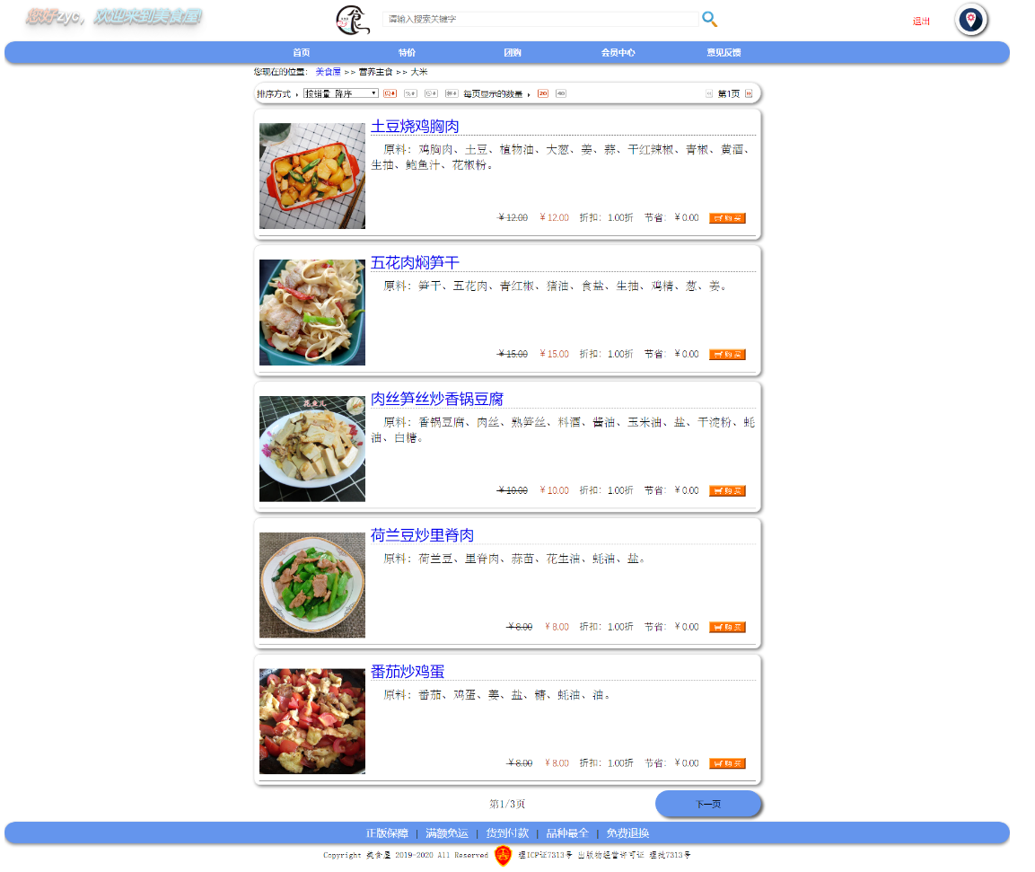

图6-5 网站菜品列表显示页

* + 1. 购物车页面实现

通过共有头部的菜单按钮可进入购物车界面，购物车页面主要显示了用户加入购物车的菜品信息。点击菜单中的购物车选项，系统通过地址自动定位到控制层的CartController类，调用它的购物车列表显示业务方法，使用CartService的根据用户id查询用户购物车列表方法，将数据存储到服务器，并将返回页面地址交给控制器，通过视图解析器跳转到购物车页面。购物车页面主要内容在页面中央的表格显示。表头有菜品图片、菜品名称、定价、会员价、数量操作和删除操作，表格数据显示是使用jstl的foreach标签循环遍历购物车列表，在每一行菜品数据前都有一个多选框用来选择想要支付购买的菜品，在列表下方是功能条有全选和删除所有菜品操作，还有自动统计选中菜品数量、优惠金额和总金额的显示面板，最后是立即结算按钮。全选功能是使用js函数在全选框的值变为checked时价格表格内所有多选框的值改为checked来实现的，反之则取消全选。自动统计功能是通过js函数当多选框状态改变时便去对应行数据的数量和价格内容，经过计算统计显示在面板上。最后是结算按钮，点击结算按钮后会通过Jquery函数来获取选中菜品信息并通过$.post方法进行数据提交给后台。购物车页面显示如图6-6所示。

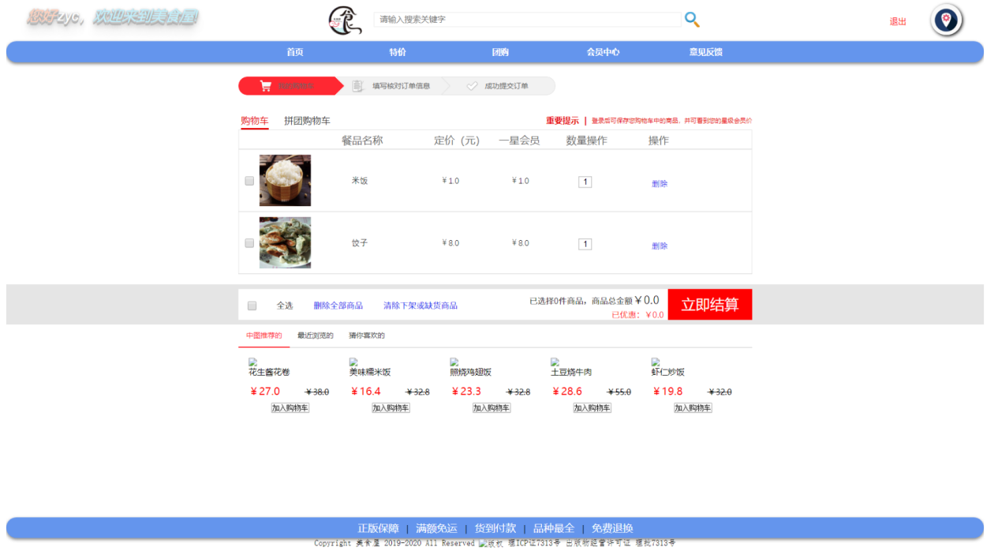

图6-6 购物车页面

* + 1. 菜品详情页实现

点击菜品列表中的菜品名或者首页菜品图文都可直接进入菜品详情页，点击之后通过ProductController控制层调用菜品详情方法，通过ProductService的通过菜品名查找菜品信息方法将菜品数据和评论数据查出，再将数据保存在服务器，最后带着数据转发到菜品详情页。菜品详情页分为上下两部分，上面是显示的是菜品信息，菜品的大图、菜品 详细描述、价格和加入购物车按钮，显示即使用$取出request域里的数据信息，下部分是评论区，一条评论包含了用户名、评论时间和评论内容三部分，评论列表是通过foreach遍历得到，使用jquery函数实现查看更多功能，单次评论区列表可显示6条数据，点击查看更多可加载后面6条数据直到数据末尾。菜品详情页显示如图6-7所示。

* + 1. 订单页面实现

在购物车点击结算按钮后，通过jquery函数获取数据并用$.post方法提交数据到后台，后台定位到OrdersController的确认订单方法，具体方法中调用OrderService的方法是根据用户id查询到用户的地址信息，根据购物车中菜品id查询出菜品信息，之后将数据存储到服务器并转发到确认订单页面，确认订单页面也分为两部分，上部分显示用户地址信息，包含收货人、电话、收货地址三部分，下部显示的菜品信息是菜品图片和描述，接下来是配送方式、备注和订单信息统计，最后是确认提交订单按钮，如果是用户查看已支付的订单信息则不会有提交按钮。点击提交按钮会根据查询用户余额与所要支付的金额比较判定支付能力，有支付能力则扣除对应支付金额并返回主页，没支付能力则提示信息返回购物车页面。订单页面显示如图6-8所示。

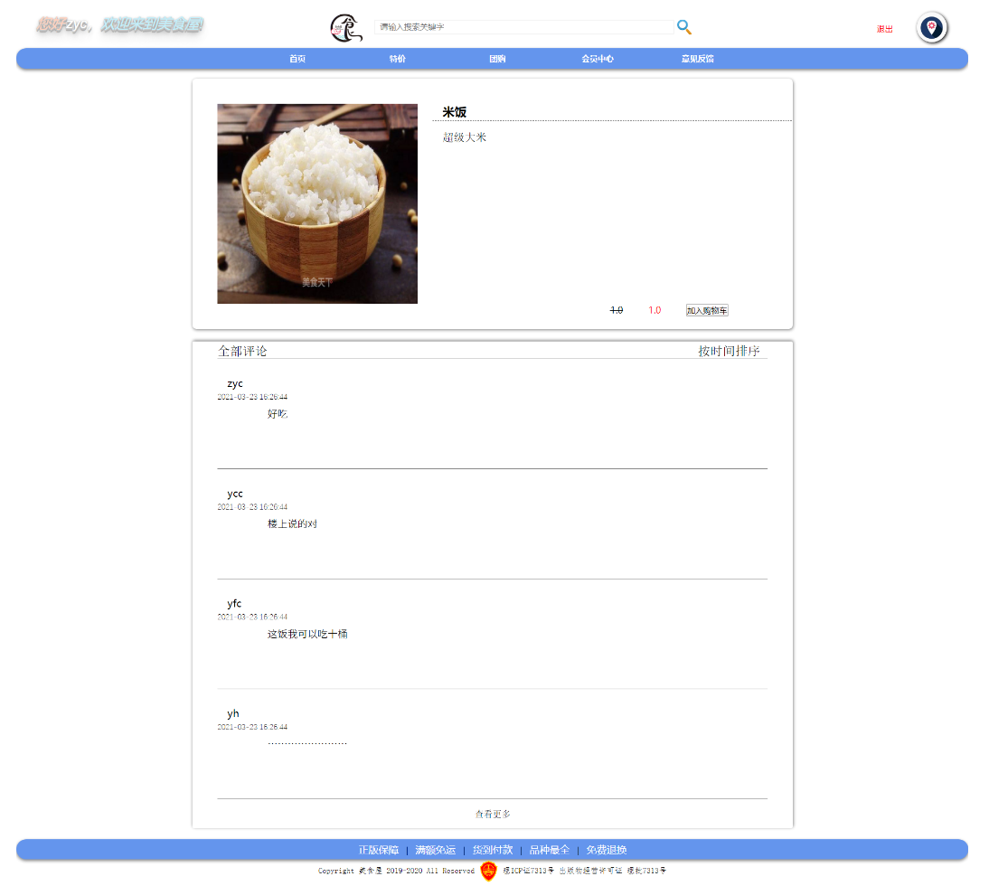

图6-7 菜品详情页

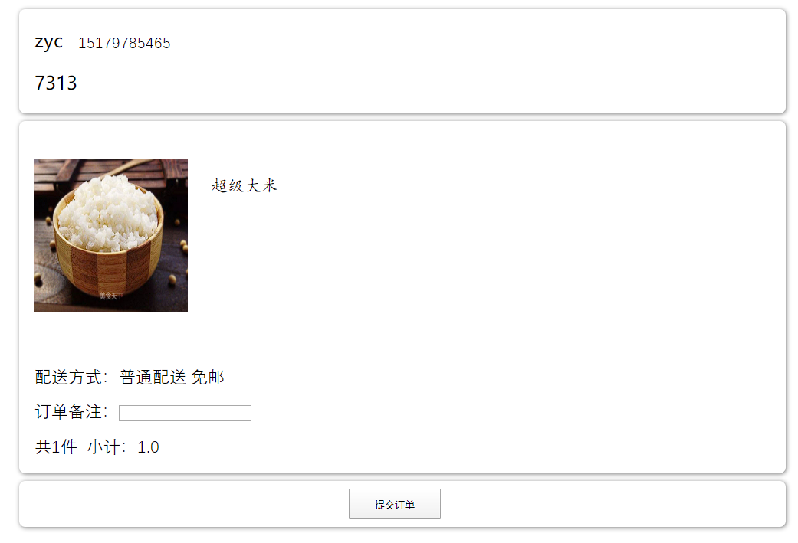

图6-8 订单页面

* + 1. 后台管理页面实现

后台管理页面是使用LayUI框架设计界面显示的，LayUI提供了页面框架，具体有左侧下拉菜单和iframe层级窗口显示和各种功能按钮如清理缓存、全屏显示、打印导出数据等。开发人员只需简单的设计对应操作位置和操作页面地址即可，最重要的是进行数据表格的后台接口对接，表格数据与后台对接重要代码如图6-9所示，LayUI提供了一个完备的数据表格显示模板，只要将对应的后台接口链接上并将数据已规定json数据传输，即可完美显示，表格自带筛选、分页功能。添加、删除和修改操作也提供按钮只需对应后台Controller层的业务方法即可，LayUI框架大大简化开发操作和优化显示。后台管理页面示例显示如图6-10所示。

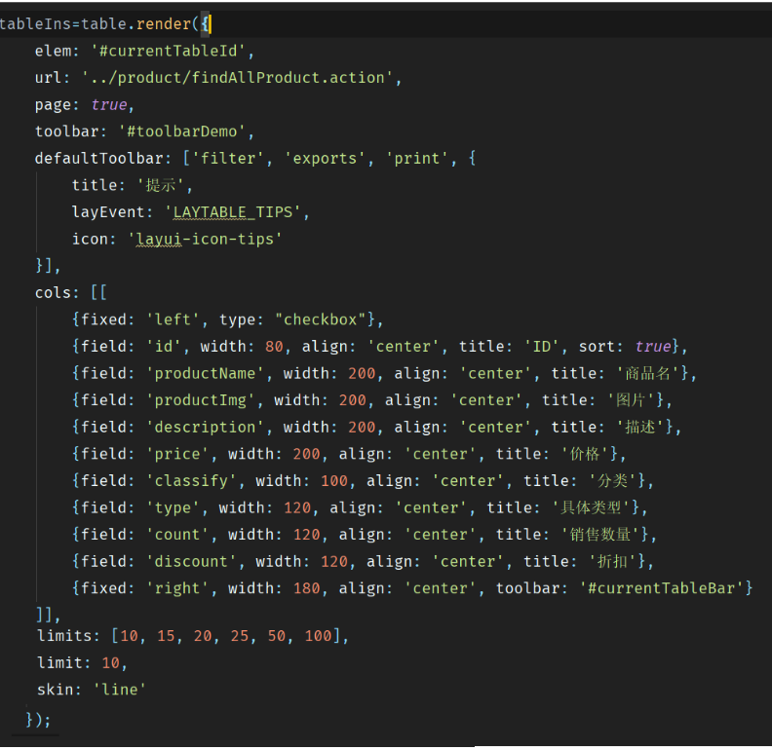

图 6-9 LayUI表格与后台接口对接重要代码示例

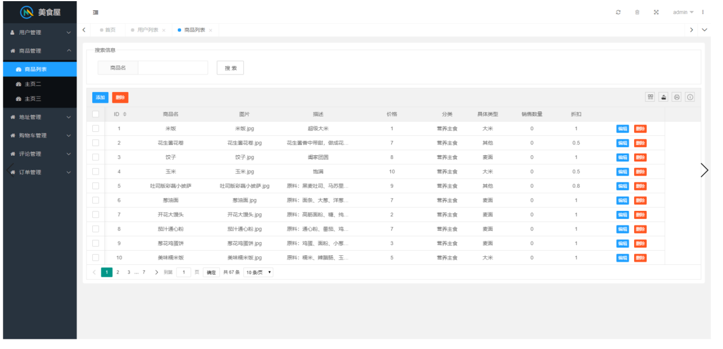

图6-10 后台管理页面示例

1. 系统功能测试
   1. 系统测试概述

将以及开发配置好的软件系统，作为整个计算机系统的一个元素，与计算机硬件、某些支持软件、数据和人员等其它系统元素结合在一起，在实际运行环境下，对计算机系统进行一系列测试活动。系统测试为了证明被测系统的功能和结构的稳定性而确保软件产品能够被用户或操作者接受。

* 1. 黑盒测试

黑盒测试是将测试对象看做一个黑盒，在不考虑软件产品的内部源代码的基础上对软件进行功能测试。黑盒测试注重软件产品的功能性需求。黑盒测试的主要方法有：等价类划分法、[边界值分析法](https://wenwen.sogou.com/s/?w=%E8%BE%B9%E7%95%8C%E5%80%BC%E5%88%86%E6%9E%90%E6%B3%95&ch=ww.xqy.chain" \t "https://wenwen.sogou.com/z/_blank)、猜错法、[随机数](https://wenwen.sogou.com/s/?w=%E9%9A%8F%E6%9C%BA%E6%95%B0&ch=ww.xqy.chain" \t "https://wenwen.sogou.com/z/_blank)法、[因果图](https://wenwen.sogou.com/s/?w=%E5%9B%A0%E6%9E%9C%E5%9B%BE&ch=ww.xqy.chain" \t "https://wenwen.sogou.com/z/_blank)法等。

* 1. 功能测试示例
     1. 登录注册测试

表7-1 登录注册测试表

|  |  |  |  |
| --- | --- | --- | --- |
| 测试项目 | 测试用例 | 测试结果 | 结论 |
| 用户注册 | 用户名：aaa（已存在）  密码：111 | 返回注册页，提示“用户名已存在” | 注册需要用未注册的用户名 |
| 用户登录 | 用户名：bbb（不存在）  密码：111 | 返回登录页，提示“用户不存在“ | 登录时需输入已存在账号 |
| 用户登录 | 用户名：aaa  密码：111（正确） | 成功进入网站首页 | 用户名和密码要皮匹配 |
| 用户登录 | 用户名：aaa  密码：222（错误） | 返回登录界面并提示‘密码错误’ | 用户名和密码要皮匹配 |

如果未登录访问除注册登录页的网站页面，会提示请登录信息并自动跳转到登录页面。

* + 1. 菜品管理测试

表7-2 菜品管理测试表

|  |  |  |  |
| --- | --- | --- | --- |
| 测试项目 | 测试用例 | 测试结果 | 结论 |
| 添加菜品信息 | 添加菜单中不存在的菜品 | 添加成功 | 添加功能正常 |
| 添加菜品信息 | 添加菜单中已存在的菜品 | 添加失败 | 验证功能正常 |
| 修改菜品信息 | 修改价格、折扣和描述 | 修改成功 | 修改功能正常 |
| 删除菜品信息 | 点击功能栏删除按钮点击行末尾删除按钮 | 删除成功 | 删除功能正常 |

1. 总结

在这次毕业设计中我有很大的收获。首先我学习了具体的软件系统的开发流程并有了比较深的了解和实践，我学会了如何通过需求分析、系统分析、系统设计和系统实现来构建一个web系统。在这次毕业设计中，我对面向对象编程有了进一步的理解，我认识到框架给我们开发带来了极大的便利。本系统使用的是SSM框架进行开发的，Spring框架通过Spring的IOC特性，将对象之间的依赖关系交给了Spring控制，方便解耦，简化了开发 通过Spring的AOP特性，对重复模块进行集中，实现事务，日志，权限的控制。SpringMVC框架是使用了MVC设计思想的轻量级web框架，对web层进行解耦，使我们开发更简洁 与Spring无缝衔接 灵活的数据验证，格式化，数据绑定机制。Mybatis框架封装了各种JDBC操作，使开发者只需要关注sql语句本身，数据库的操作sql采用xml文件配置，解除了sql和代码的耦合 提供映射标签，支持对象和和数据库orm字段关系的映射，支持对象关系映射标签，支持对象关系的组建 提供了xml标签，支持动态的sql。在毕业设计前，我比较系统的学习了这三个框架，有了一定的基础。在开发系统过程中通过大量的查阅资料以及解决在开发中遇到问题，我熟悉掌握了Spring+SpringMVC+Mybatis的开发流程和各大框架整合的文件配置。在本次设计中遇到每次问题都给我带来进步，每次遇到问题我都先去网上找答案自己深入思考这不仅提升了我的学习能力还增强了我思考解决问题的能力，是在找不到的就去请教同学和老师一起沟通交流解决问题。

经过几个月的时间，系统基本使用没有问题，但由于开发经验不足和开发时间的限制系统还存在许多不尽如人意的地方，但我相信通过以后不断的学习和开发项目，我的编程水平会不断提升，到那时希望我可以开发出被人们普遍使用的软件，作为软件开发者而感到自豪。

1. 参考文献
2. 贾蓓，镇明敏，杜磊.Java Web整合开发实战[M].北京:清华大学出版社，2013.7
3. （美）凯S.霍斯特曼（Cay S.Horstmann)著.Java 核心技术[M].北京：机械工业出版社，2016.8
4. 龙达鑫.基于SSM框架的员工管理系统设计与实现[J].信息技术与信息化,2020(10)
5. 王珊，萨师煊.数据库系统概论（第5版）[M].北京：高等教育出版社，2014.
6. 解智， 张俐， 张维玺.基于JavaEE轻量级架构的安全电子拍卖系统的设计与实现[J].科学咨询 （科技-管理） , 2012 （12） :32-40
7. 李杉，贾彦平，达虎.Mybatis逆向工程在JavaEE中的应用[J].通讯世界，2017（24）：342.
8. 王爱华，王轶风，吕凤顺.HTML+CSS+JavaScript网页制作简明教程[M].北京：清华大学出版社，2014.
9. 乔岚.基于MyBatis和Spring的JavaEE数据持久层的研究与应用[J].信息与电脑，2017-8
10. 王艳丽.基于J2EE平台Web系统的软件测试研究和实现[M].北京：机械工业出版社，2012.
11. 库俊国.基于J2EE技术的Web应用体系研究及实践[M].北京：人民邮电出版社，2014.
12. 致 谢

大学四年学习时光已经接近尾声，在此我想对我的母校，我的父母、亲人们，我的老师和同学们表达我由衷的谢意。感谢我的家人对我大学四年学习的默默支持；感谢我的母校给了我在大学四年深造的机会，让我能继续学习和提高；感谢老师和同学们四年来的关心和鼓励。老师们课堂上的激情洋溢，课堂下的谆谆教诲；同学们在学习中的认真热情，生活上的热心主动，所有这些都让我的四年充满了感动。这次毕业论文设计我得到了很多老师和同学的帮助，其中我的论文指导老师陈木生对我的关心和支持尤为重要。每次遇到难题，我最先做得就是向老师寻求帮助，而老师每次不管忙或闲，总会抽空来找我面谈，然后一起商量解决的办法。我做毕业设计的每个阶段，从选题到查阅资料，论文提纲的确定，中期论文的修改，后期论文格式调整等各个环节中都给予了我悉心的指导。这几个月以来，老师不仅在学业上给我以精心指导，同时还在思想给我以无微不至的关怀，在此谨向老师致以诚挚的谢意和崇高的敬意。同时，本片毕业论文的写作也得到了同学的热情帮助。感谢在整个毕业设计期间和我密切合作的同学，和曾经在各个方面给予过我帮助的伙伴们，在此，我再一次真诚地向帮助过我的老师和同学便是感谢！

唯己乃己之伴，愿初心不忘，韶华不负！